INA – ZAŠTITARI PRIRODE

KUĆICA ZA PTICE

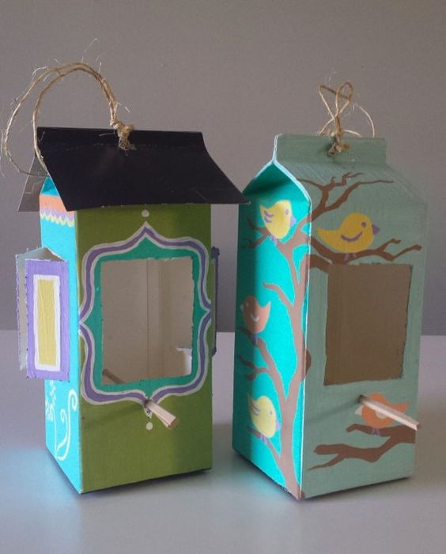

ZADATAK: UZMI SI VREMENA I OD STAROG TETRAPAKA IZRADI KUĆICU ZA PTICE.

